Bekendmaking Verkeersbesluit bebording rivier de Mark A16 - spoorbruggen

Waterschap Brabantse Delta maakt bekend dat het op 24 februari 2022 het Verkeersbesluit bebording rivier de Mark A16 - spoorbruggen heeft vastgesteld.

Verkeersbesluit bebording rivier de Mark A16 - spoorbruggen
Het dagelijks bestuur van waterschap Brabantse Delta besluit om Verkeersteken A.1 (bord met twee rode vlakken en één wit vlak) aan te brengen aan de A16 en spoorbrug over de rivier de Mark zoals hieronder aangegeven:
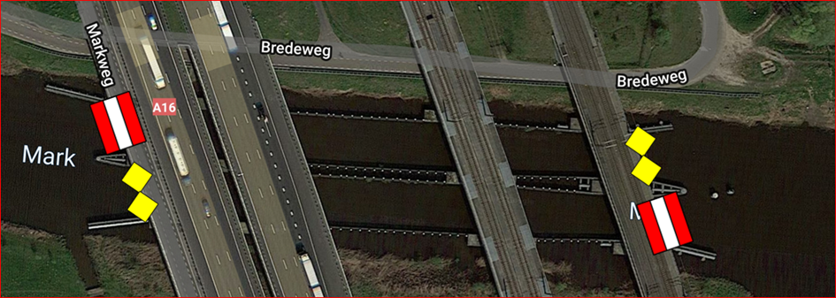

Dit bord geeft aan dat vanaf die zijde niet door die betreffende doorvaartopening mag worden gevaren.
Met dit verkeersbesluit worden de volgende doelstellingen beoogd:

het verzekeren van de veiligheid en het vlotte verloop van het scheepvaartverkeer,
het in standhouden van scheepvaartwegen en het waarborgen van de bruikbaarheid daarvan,
het voorkomen of beperken van schade door het scheepvaartverkeer aan de waterhuishouding, oevers en waterkeringen, of werken gelegen in of over scheepvaartwegen.

Terinzagelegging
Het besluit ligt vanaf 2 maart 2022 gedurende zes weken ter inzage bij waterschap Brabantse Delta, Bouvignelaan 5, Breda; elke werkdag van 09.00 tot 12.00 uur en van 14.00 tot 16.00 uur. Voor inzage op een ander tijdstip gelieve een afspraak te maken via telefoonnummer 076 564 15 01.
Tot en met 12 april 2022 kunnen belanghebbenden, op grond van de Algemene wet bestuursrecht, tegen dit besluit een bezwaarschrift indienen. De termijn voor het indienen van een bezwaarschrift is 6 weken, ingaande op de dag na de dag waarop dit besluit bekend is gemaakt. Het bezwaarschrift moet gericht zijn aan het dagelijks bestuur van waterschap Brabantse Delta, Postbus 5520, 4801 DZ Breda. Het bezwaarschrift moet de volgende inhoud hebben:
- naam en adres indiener; - dagtekening; - het nummer van de vergunning; - de reden(en) waarom u zich niet met het besluit kan verenigen; - handtekening indiener.
Het indienen van een bezwaarschrift schorst het genomen besluit niet. Als een bezwaarschrift is ingediend kan ook een verzoek om een voorlopige voorziening aan de voorzieningenrechter van de
Rechtbank Zeeland – West-Brabant, Team Bestuursrecht, Postbus 90006, 4800 PA Breda worden gericht. U kunt ook digitaal een voorlopige voorziening verzoeken bij genoemde rechtbank via http://loket.rechtspraak.nl/Burgers. Daarvoor moet u wel beschikken over een elektronische handtekening (DigiD). Kijk op de genoemde site voor de precieze voorwaarden.

Informatie
Voor meer informatie kunt u contact opnemen met team vergunningen, T 076 564 15 01.

Breda, 1 maart 2022

Waterschap Brabantse Delta
Bouvignelaan 5, 4836 AA Breda,
Postbus 5520, 4801 DZ Breda
T 076 564 10 00, F 076 564 10 11
E info@brabantsedelta.nl, I www. Brabantsedelta.nl

